Chapitre 2 Questions que nous devons être capable de répondre :

Le but et les origine d’une architecture de base de données a trois niveaux

La contenu des niveau externe, interne et conceptuel

Le but des schémas externe/conceptuel et interne/conceptuel

Qu’est-ce que veux dire une indépendance de données logique et physique.

La distinction entre un langage de definition de donnée (DDL) et un langage de manipulation de donnée (DML)

La classification des modèles de données

La raison de l’importance de la modélisation conceptuelle

Les fonctions typique et les services qu’un système de gestion de base de donnée devrait fournir.

La fonction et l’importance d’un catalogue système.

**Qu’elles sont les objectifs de l’architecture à 3 niveaux ANSI-SPARC?**

Donner l’accès la même information a tout les utilisateurs

Rendre la vue de l’utilisateur unique, sans affecter la vue des autres utilisateurs

Permettre aux utilisateurs de ne pas avoir à gérer la base de données physique ni les détails de stockage des données.

Permettre à l’administrateur de base de données, de changer la structure de stockage de la BD sans affecter les vues des utilisateurs.

Rendre la structure interne de la base de donnée immunisée aux changements de niveau physique.

Permettre à l’administrateur de base de données (DBA) de faut des change de la structure conceptuel de la base de donnée sans affecter les utilisateurs.

**Expliquer ce qu’est le niveau externe dans l’architecture à trois niveau ANSI-SPARC?**

Le niveau externe désigne ce que voit les utilisateurs, l’interface, ils voient seulement ce qu’ils ont besoin de voir. C’est dans ce niveau qu’on peut retrouver plusieurs vues pour chaque utilisateurs.

**Expliquer ce qu’est le niveau conceptuel dans l’architecture à trois niveau ANSI-SPARC?**

C’est la vue que l’administrateur de base de données voit, celle si contient toutes les entités les attributs et leur associations. Les contraintes sur les données, les informations qui explique a quoi servent ces données et d’autres informations sur la sécurité et l’intégrité des données.

**Expliquer ce qu’est le niveau interne dans l’architecture à trois niveau ANSI-SPARC?**

C’est la representation physique de la base de donnée dans l’ordinateur. Ce niveau décrit comment les données sont entreposées dans la base de données. Ex : informations sur l’espace allouée pour les données et les indexes.

**Veuillez remplir ce schéma :**

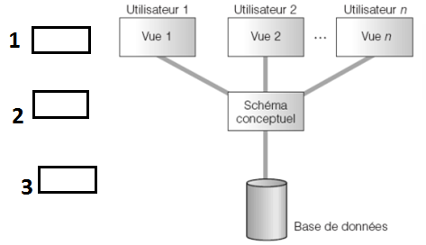

**Dans l’architecture à 3 niveau : Qu’est-ce que l’indépendance logique des données?**

C’est l’immunité des schéma externe aux changement des schémas conceptuels :

Par exemple : l’ajout de nouvelle entité d’attributs et d’association n’affecte pas le niveau externe.

**Dans l’architecture à 3 niveau : Qu’est-ce que l’indépendance physique des données?**

C’est l’immunité des schémas conceptuel aux changements des schémas interne

Par exemple le changement des structure d’entreposage. (modification des indexes et hashtable)

Commentaire GD : une hashtable c’est une structure de données composé d’une table (array)

Puis à l’intérieur de cette table il y a une liste chainée ou un tree. Souvent on a une fonction hash(&var) qui défini a quel index correspond une donnée.

**Veuillez remplir les rectangles :**

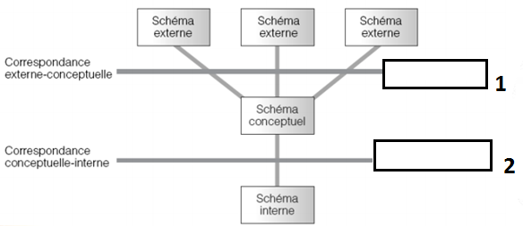

**Donner la définition d’un modèle de données :**

Collection intégrée de concepts qui décrivent et manipulent les données, les associations entre les données et les contraintes qui s’appliquent aux données dans une organisation.

**Qu’elles sont les différentes parties que composent un modèle de données?**

Partie Structurelle : Il s’agit d’une ensemble de règles selon lesquelles les base de données peuvent être construites.

Partie manipulation : définit les types d’opération qui sont autorisés sur les données.

Un ensemble de règles d’intégrités : Assure que les données sont exactes.

**A quoi sert un modèle de données?**

À représenter les données de façon compréhensible.

**Qu’elles sont les trois types de modèle de données vu dans ce cours?**

**Modèle de données basé objet** : ex : modèle entité association, Diagramme UML, Modèle sémantique, modèle fonctionnel.

**Modèle de données basés Enregistrement :** ex : modèle relationnel.

**Modèle de données physiques :** (il y en a bcp, cela dépasse l’objectif du cours)

**Qu’est-ce que la modélisation conceptuelle?**

C’est le processus de développement d’un modèle d’information utilisé dans une entreprise qui est indépendant des détails d’implémentation.

(à completer)